Stranice i vrhovi mnogokuta

Mnogokut je dio ravnine omeđen s n dužina, uključujući sve točke tih dužina.

- Je li sljedeći lik mnogokut? Zaokružite.

DA NE DA NE DA NE

- Promotrite vrhove i stranice mnogokuta te dopunite rečenice.
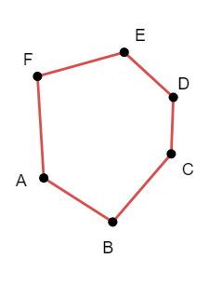
Susjedne stranice
Susjedni vrhovi
Dva vrha mnogokuta koji su krajnje točke iste stranice nazivaju se __________________________.
Dvije stranice mnogokuta koje imaju zajednički vrh nazivaju se __________________________.
- Dopunite.
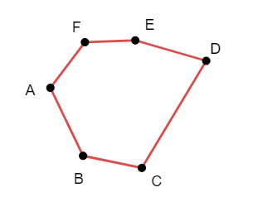
Susjedni vrhovi vrha D su _____ i _____ .
Nesusjedni vrhovi vrha D su _____, _____ i _____.
Susjedni vrhovi vrha B su _____ i _____ .
Nesusjedni vrhovi vrha B su _____, _____ i _____.

- Kartice s istim pojmom obojite istom bojom.

Krajnje točke dužina koje omeđuju mnogokut. | Susjedni vrhovi mnogokuta
Stranice mnogokuta | Vrhovi mnogokuta koji nisu krajnje točke iste stranice mnogokuta.
Dužine koje omeđuju mnogokut. | Dio ravnine omeđen s n dužina uključujući sve točke tih dužina.
Nesusjedni vrhovi mnogokuta | Mnogokut
Vrhovi mnogokuta | Vrhovi mnogokuta koji su krajnje točke iste stranice mnogokuta

